**Stroje kąpielowe dwuczęściowe - Must Have Każdego Lata!**

**W dzisiejszych czasach moda plażowa ewoluuje szybciej niż kiedykolwiek wcześniej. Wybór strojów kąpielowych jest szeroki i różnorodny, ale jednym z absolutnych must-have każdego lata są stroje kąpielowe dwuczęściowe. Nie tylko podkreślają naturalne piękno, ale również pozwalają na eksperymentowanie z różnymi stylami i fasonami. W tym artykule dowiesz się, dlaczego stroje kąpielowe dwuczęściowe zdobyły serca plażowiczek na całym świecie. Sprawdź!**

**Stroje Kąpielowe Dwuczęściowe - Odkryj Swój styl!**

**Różnorodność Wyboru**

**Stroje kąpielowe dwuczęściowe** to synonim wszechstronności. Bez względu na to, czy preferujesz klasyczny wygląd bikini, czy może bardziej zmysłowy tankini, z pewnością znajdziesz coś, co pasuje do Twojego stylu i sylwetki. Wybór różnych fasonów, kolorów i wzorów pozwoli Ci stworzyć niepowtarzalny look, który przyciągnie uwagę na plaży.

**Podkreśl Naturalne Piękno**

Stroje dwuczęściowe podkreślają naturalne piękno ciała. Możesz wybrać top z dekoltem w serek, który subtelnie eksponuje obojczyki i ramiona, lub bardziej klasyczny top o zdobionym wzorze, który przyciąga wzrok. Dolne części kostiumu również oferują różnorodność, od szortów, przez figi, po stringi, dając Ci pełną swobodę w wyborze.

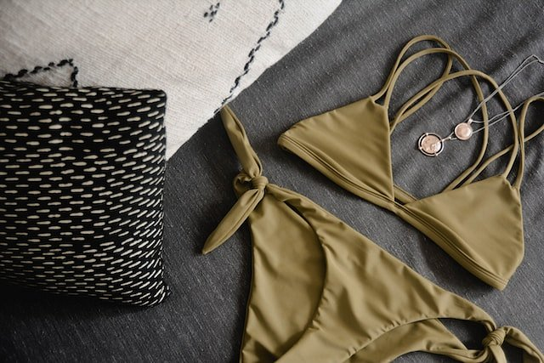

**Stwórz Swoją Wyjątkową Kombinację**

**Eksperymentuj z Kolorami i Wzorami**

[Stroje kąpielowe dwuczęściowe](https://misslou.pl/stroje-kapielowe-dwuczesciowe-kostiumy-damskie-ml) to idealna paleta do eksperymentowania z kolorami i wzorami. Możesz zestawić spódniczkę w kwiatowy deseń z gładkim, jednokolorowym topem lub odwrotnie, tworząc kontrastujący efekt. Dzięki takiej dowolności możesz dostosować swój strój do nastroju i okazji.

**Zmieniaj Styl w Zależności od Aktywności**

Jedną z zalet strojów dwuczęściowych jest ich funkcjonalność. Możesz nosić górę bikini podczas opalania i przejść na bardziej sportowy top, gdy chcesz zanurzyć się w wodzie lub aktywnie spędzać czas na plaży. Taka elastyczność pozwala Ci cieszyć się plażą bez żadnych ograniczeń.

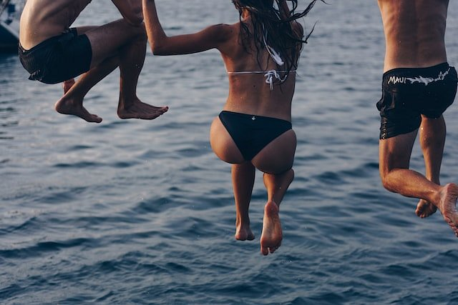

**Komfort i Pewność Siebie**

**Doskonałe Dopasowanie**

Stroje dwuczęściowe cechuje doskonałe dopasowanie. Możesz wybrać rozmiar góry i dołu oddzielnie, dostosowując się do swojej indywidualnej sylwetki. To sprawia, że strój jest wygodny i lepiej podkreśla atuty Twojej figury.

**Podkreślenie Pewności Siebie**

Kiedy czujesz się dobrze w swoim stroju kąpielowym, emanujesz pewnością siebie. *Stroje kąpielowe dwuczęściowe* pozwalają Ci zaakcentować to, co kochasz w swoim ciele, co przekłada się na pozytywne wibracje i uśmiech na plaży. To nie tylko strój, to sposób na wyrażenie swojej unikalnej osobowości.